なにわエコ良品

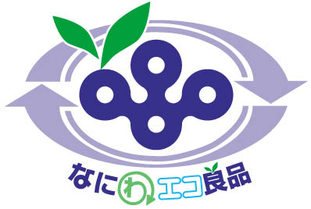

緑化資材
221033・こだま再生バーク(土壌改良材) | 221034・土壌活性リサイクルたい肥いずみ
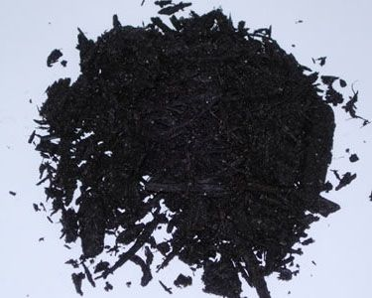  - 公共工事や一般家庭等から発生した樹木廃材(剪定木、伐採木)を利用した再生バーク堆肥。完熟堆肥。  - 土壌の通気性、排水性、保水性、透水性などの向上が図れ、地力がアップする。  問合せ先：株式会社 都市樹木再生センター  住所：大東市大字龍間698番地  電話番号：072-869-0365  ファックス番号：072-869-0368  URL : https://www.toshijumoku.co.jp/ | 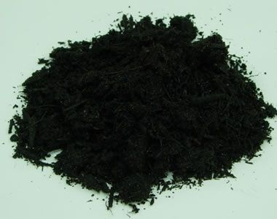  - 公共工事や一般家庭等から発生した剪定枝、伐採木等を利用した再生バーク堆肥。完熟堆肥。  - 土壌の通気性、排水性、保水性、透水性などの向上が図れ、地力がアップする。  問合せ先：株式会社 南大阪造園  住所：和泉市平井町577番地  電話番号：0725-55-0485  ファックス番号：0725-55-3441  URL : https://www.minamiosaka.jp

